Помощь при травме носа и уха

Основные травмы носа
При повреждении носа или уха возникает очень сильная боль. Чаще всего боль сопровождается нарушением функции соответствующего органа чувств. Такие повреждения должен лечить врач. Незначительные повреждения можно лечить и самостоятельно. Однако необходимо соблюдать осторожность: если функция органа чувств не восстанавливается, следует срочно обратиться к врачу. Травмы носа имеют опасные для здоровья последствия.

Носовое кровотечение
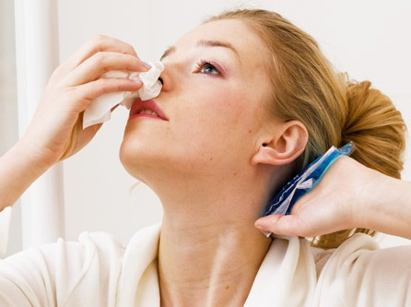
Причиной носового кровотечения может быть удар по лицу, переутомление или наследственная предрасположенность. Как правило, кровотечение длится несколько минут и проходит самопроизвольно. Иногда остановить кровь удается не сразу. В таком случае во избежание большой кровопотери нужно как можно скорее обратиться к врачу.

Что делать при носовом кровотечении?
- Наклонить голову вперед, чтобы кровь вытекала.
- Поместить на затылок холодный компресс.
- Крепко зажать крылья носа.
- Не двигаться.
- Если это возможно, сесть в тень.
- Приложить носовой платок, чтобы он впитывал кровь.
Ни в коем случае нельзя пытаться остановить кровь, помещая что-либо в нос (например, ватный тампон) или запрокидывая голову. В этом случае возникает опасность попадания крови в глотку, что может привести к нарушению дыхания. Кроме того, глотание большого количества крови обычно вызывает рвоту.

Перелом носовой кости
При переломе носовой кости у пострадавшего деформируется нос, появляется «горбинка», поврежденное место болит, иногда начинается носовое кровотечение. Меры по оказанию первой помощи:
- Проверить проходимость дыхательных путей.
- Обеспечить проходимость дыхательных путей.
- Успокоить пациента.
- Вызвать скорую медицинскую помощь.

Травмы барабанной перепонки
Баротравма или разрыв барабанной перепонки могут произойти из-за механического воздействия или изменения давления воздуха. При баротравме повреждение барабанной перепонки уха вызывает внезапное повышение или понижение атмосферного давления. Симптомы баротравмы и разрыва барабанной перепонки почти такие же:
- Сильная боль.
- Шум в ухе, напоминающий звон или свист, снижение или потеря слуха.
- Иногда разрыв барабанной перепонки сопровождается незначительным кровотечением.
Необходимо принять меры по оказанию первой помощи при травме уха:
- Успокоить пострадавшего.
- Вызвать скорую медицинскую помощь.
- Ни в коем случае не закрывать ушное отверстие.

Воспаление уха
Сквозняк чрезвычайно опасен для ушей. Сильный ветер может вызвать воспаление ушей. Симптомами воспаления уха могут быть: боль, шум в ухе, снижение слуха. Чаще всего врач назначает пациенту ушные капли и другие лекарства. Наилучшее средство от воспаления уха - теплый компресс. В ухо следует закапать несколько капель лекарства, назначенного врачом, наложить на ухо ватную подушку и перевязать платком, Тепло и абсолютный покой оказывают болеутоляющее и заживляющее действие.
Если Ваши уши чувствительны, перед выходом на улицу в ветреный день поместите в них ватные тампоны или наденьте головной убор. Уши нужно защищать и от сильного шума, т.к. возможно поражение слуховых рецепторов.
Инородное тело в глазу
Инородное тело в пищеводе, в носу, в ухе

Все материалы на сайте размещены для справки. Перед началом лечения проконсультируйтесь с врачом.

